- 目的
静電界の様子を直感的に理解する。
- 原理
空気中に導体を配置し、これらにある電位を与えると静電界が生じ、空間の点はその位置によって定まる電位φを持つ。電位は１個の量によって定まるスカラー量であり位置の関数である。電界Ｅとφの関係は
Ｅ＝－gradφ
または
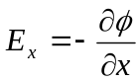， 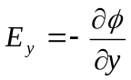， 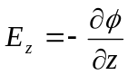
で与えられる。
電界Ｅを直感的に理解するためによく用いられる方法は等電位面を描くことである。等電位面とは、φ＝一定の点の集合であり、一般に曲面になる。Ｅは等電位面に沿った方向には成分を持たないから電気力線は等電位面に垂直となる。φの値を一定間隔で取って、それぞれの値に対する等電位面を描くと、等電位面の間隔と電界の大きさは反比例し、電気力線は等電位面を垂直に貫いて走るから、この等電位面の形状により、静電界の様子を直感的に理解できる。
ここで、非常に難しい測定技術を要する静電測定に代わって、次の方法を一般的にとる。一様な導電性を持つ媒質の中に導体の電極を配置し、これらの電極に電位を与えると、媒質中には電流が流れる。電極の電導度を媒質に比べて十分に高くしておくと、電極は真空中の静電界の場合と同様にそれぞれ等電位とみなすことができ、空間の各点は静電界の場合と同様にその位置によって定まる電位を持つ。しかもそれぞれの電極の形、配置、与える電位を静電界の場合と等しくしておくと、空間の各点の電位分布は静電界の場合と全く等しくなる。さらに、三次元的に等電位面を求めることは手数を要するので、ここでは二次元の問題として取り扱う。すなわち、ｚ方向には一様な電極配置のときには等電位面はｚ軸に平行な曲面となるので、どこを切っても合同な曲線を得ることになり、この場合には一つの断面で考えると、等電位面と平面の交線すなわち等電位線が求まる。本実験では導電紙を用いて一様な電界中に導体を置いた場合の等電位線と電気力線を求める。
- 実験方法
- （１） 図１のように導電紙をペークライト板の上に置いて２枚の電極板を対辺に取り付ける。電極と導電紙との接触を良くするために、ペークライト板と導電紙の間にはクッションを挿み、さらに備え付けのクリップで片側４ヶ所をしっかり押える。
- （２） 直流電源の出力端子と２つの電極をリード線で結ぶ。デジタルメーターはダイヤルをＶに合わせ測定端子のＣＯＭ.をリード線で電源のー側に、またＶ端子には測定用プローブに取り付けたリード線に接続する。
- （３） 電源のスイッチを入れ出力電圧を約１０Ｖにする。プローブを＋電極側に接触させて電源の電圧を変化させ、ボルトメーターの読みが、10.00Ｖになるように調節する。
また、この時にボルトメーターの読みで電圧を調節して電源の電流を読み取り算出（オームの法則利用）した抵抗値ａと、デジタルメーターで直接測定した抵抗値ｂを比較する(配線は図２ａ、ｂ)。
- （４） プローブを紙の任意の場所に軽くあて、3.00Ｖ，2.00Ｖなど、切りのよい電位になる点を探しながら、プローブを動かし、紙の上を横断させる。このプローブの先端の描く線が、その電位を与える等電位線となる。紙上に何も置かないで等電位線を描くと、これらはすべて電極に平行な直線になることを確認する。
- （５） 導電紙の中央に、図形（形はトレーシングペーパー参照）を鉛筆で書き、その周囲を内側に10ｍｍくらいの幅で、よくかきまぜた導電ペイントを塗る。これにドライヤーの熱風を吹きかけて十分に乾かす。デジタルメーターを用いてこの図形の抵抗が大きすぎないか確認し、電極間に10Ｖの電圧を印加する。
- （６） 再びリード線で電源と接続し、電圧をかけて10.00Ｖになるように調節して電位が1.00Ｖ、2.00Ｖ、…など、適当な間隔になるような等電位線を紙の上に描く(配線は図２ａ)。
- （７） 再び電源を切り、リード線をはずす。描いた図形を周辺の外側に沿って正確にカッター・ナイフで切り抜く。
- （８） 再び導電紙を下敷きにのせ今度はＡＣ、ＢＤの対辺に（１）の場合と同様に電極を取り付ける。
- （９） （６）と同じ要領で等電位線を描き、（６）とは異なった等電位線が描かれることを確認する。また、この時に得られる等電位線が（６）の場合の電気力線になる理由を考える。
- （１０） （６）で描いた等電位線と（９）で描いた等電位線を重ねてトレーシングペーパーに書き写す。

- 注意事項
- 等電位線を描くとき導電紙の面に手などをせ接触させないこと。手で触れる必要のある時は乾いた紙などを間に挟み、導電紙に直接触れないようにする。
- 導電ペイントはよくかきまぜてから使用すること。

３．結果
電極からの距離と電位の関係
距離x(cm) | v① | 各電位間の距離 |  | 距離 | ｖ② | 各電位間の距離
0 | 0 | 0 |  | 0 | 0 | 0
3.1 | 1 | 3.1 |  | 2.5 | 1 | 2.5
4.82 | 2 | 1.72 |  | 3.9 | 2 | 1.4
6.67 | 3 | 1.85 |  | 5.2 | 3 | 1.3
8.62 | 4 | 1.95 |  | 6.53 | 4 | 1.33
10.82 | 5 | 2.2 |  | 7.63 | 5 | 1.1
13.02 | 6 | 2.2 |  | 16.33 | 6 | 8.7
15.22 | 7 | 2.2 |  | 17.13 | 7 | 0.8
17.22 | 8 | 2 |  | 18.23 | 8 | 1.1
19.12 | 9 | 1.9 |  | 19.53 | 9 | 1.3
22.22 | 10 | 3.1 |  | 22.33 | 10 | 2.8

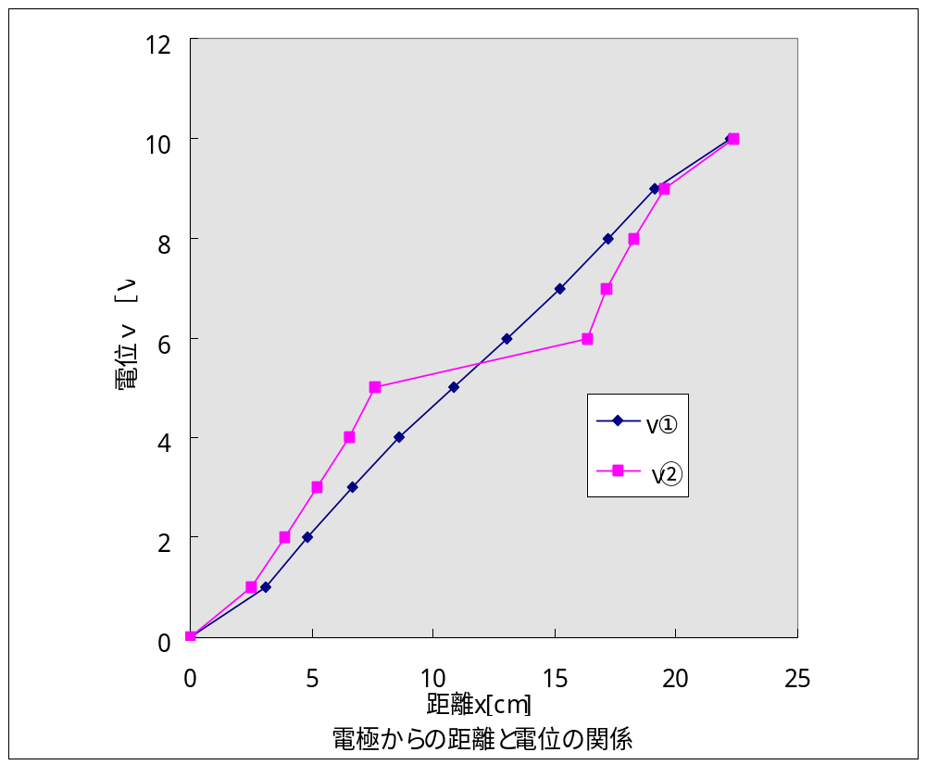 なお、グラフの①、②に関してはトレーシングペーパー参照。
また、トレーシングペーパーの図形のＡ,Ｂ,Ｃ,Ｄ,１,２,３各点の電位は次の通りだった。
Ａ:5.59[V] Ｂ:5.57[V] Ｃ:5.58[V] Ｄ:5.58[V]
１:5.57[V] ２:5.58[V] ３:5.59[V]
さらに、ＡＢ間、ＣＤ間の抵抗はそれぞれ1.8[Ω]、1.6[Ω]だった。

手順（３）で算出した抵抗値は250[Ω]、直接測定した抵抗値は、プローブ間の抵抗値を測定して差し引いて306.9[Ω]だった。

４．考察
まず、導電紙上に何も置かなかった時の等電位線が電極に平行な直線になったことから、電流が電極に垂直に一様に流れていたことが分かる。
次に、導電紙に導電ペイントで図形を描き電圧を加えた時、図形上のＡ,Ｂ,Ｃ,Ｄ各点の電圧と図形内部の点１,２,３の電位がほぼ等しかったことから、導電ペイントに十分に導電性があったことが分かる。以上から導体内は同電位のため、電界はゼロになる。
電極からの距離と電位の関係のグラフをみると、中心に導電体の図形がない場所では（①）はほぼ等間隔だった等電位線が、導電体のあるところ（②）では導電体部分をくりぬいてつないだ時に等間隔になるようになった。これは、電流を自由電子の流れと見た時に、同電位である導電体内部は自由電子が一瞬で通り抜けるため、導電紙は抵抗値が300[Ω]なのに対して、導電体の図形内部は2[Ω]未満なので自由電子が非常に通り易いためと考えると感覚的に理解し易い。そして①も②も電極間の電位差は等しい、つまり通る自由電子の総量は等しいので、②のグラフは図形以外の場所での傾きが急になる。
導体内部には静電誘導のために電界が存在しないため、電気力線は入り込まない。
導体である図形を切り抜き、今度は導電紙のＡＣ、ＢＤ間に電圧をかけると、図形部分に電位が全く無い状態の等電位線が得られたことになる。電気力線は等電位線に対して垂直なので、この時の等電位線は導電紙を回転させる前の時の電気力線になる。

